**班级动态(9.8)**

**一、来园基本情况**

来园人数： 应到30人，实到29人，1人事假。

|  |  |  |  |
| --- | --- | --- | --- |
| **儿童（男孩）** | **今日重点关注：入园情绪（好√，不佳○）** | **儿童（女孩）** | **今日重点关注：入园情绪（好√，不佳○）** |
| 王秋逸 | **√** | 肖妙青 | **√** |
| 易永恒 | **√** | 嵇羽晞 | **√** |
| 赵夏冉 | **√** | 管亦星 | **√** |
| 白新奇 | √ | 陈怡何 | **√** |
| 丁载誉 | √ | 陈艺茹 | √ |
| 杨言希 | **√** | 孙瑞晗 | √ |
| 樊晏清 | **√** | 朱柯逸 | 请假 |
| 邵祉琛 | √ | 胡欣芮 | √ |
| 刘与一 | √ | 李梦兮 | √ |
| 蔡镇远 | √ | 张心愉 | **√** |
| 崔子瑜 | **√** | 徐佳一 | **√** |
| 陶书宇 | √ | 曹婳 | **√** |
| 李一凡 | **√** | 顾一冉 | √ |
| 冯子乐 | **√** | 朱天文 | √ |
| 孔梓睿 | **○** | 黄雅萌 | **√** |

**二、户外活动**

混班户外：攀爬区、球类区、轮胎区、大厅区

活动情况：

|  |  |  |
| --- | --- | --- |
| 崔子瑜、嵇羽曦、胡欣芮、赵夏冉等小朋友在攀爬区游戏。 | | |
| D:\工作\2023-2024\今日动态\9.8\IMG_1455.JPGIMG_1455 | D:\工作\2023-2024\今日动态\9.8\IMG_1458.JPGIMG_1458 | D:\工作\2023-2024\今日动态\9.8\IMG_1461.JPGIMG_1461 |

**三、生活活动：**

1.早点：牛奶、开心果、饼干

2.水果：苹果

3.午餐：花生饭、鹌鹑蛋红烧肉、莴苣胡萝卜炒虾糕、鸡毛菜山药肉丝汤

4.午点：安井奶黄包、红枣银耳羹

活动情况：

|  |  |  |
| --- | --- | --- |
| 我们吃点心啦！ | | |
| D:\工作\2023-2024\今日动态\9.8\IMG_1476.JPGIMG_1476 | D:\工作\2023-2024\今日动态\9.8\IMG_1482.JPGIMG_1482 | D:\工作\2023-2024\今日动态\9.8\IMG_1488.JPGIMG_1488 |

**四、集体活动**

1.歌曲：我们是中班的小朋友

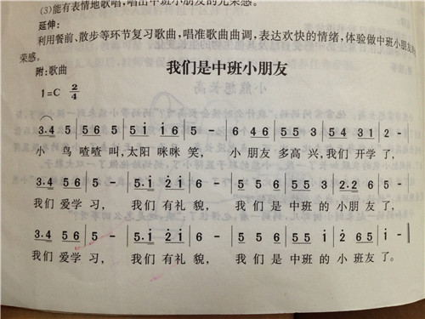这是一节歌唱活动，歌曲《我们是中班小朋友》活泼动听，节奏比较鲜明、欢快，旋律朗朗上口，本次活动通过边唱边拍手打节奏的形式让幼儿初步掌握附点音符和切分音的唱法。歌曲主要是由三个乐句组成，讲述了“我们是中班小朋友”的故事，第二、第三乐句重复，塑造了我是中班小朋友的形象。

**五、区域活动**

|  |  |
| --- | --- |
| 观察区域 | 幼儿游戏及互动材料 |
| 益智区 | 胡欣芮、陈艺茹、朱天文、徐佳一（俄罗斯方块）、赵夏冉、白新奇（小狐狸找路） |
| 地面建构 | 管亦星（积木建构）；曹婳、黄雅萌、李梦兮、李一凡（万能工匠） |
| 桌面建构 | 崔子瑜、蔡镇远、陶书宇（乐高积木）；顾一冉、邵祉琛（磁力片） |
| 科探区 | 冯子乐、王秋逸、易永恒（磁铁） |
| 美工区 | 肖妙青、孙瑞晗、杨言希、丁载誉、张心愉、樊晏清、孔梓睿（超轻粘土） |
| 图书区 | 刘与一、陈怡何、嵇羽曦（自主阅读） |

区域情况：

|  |  |  |
| --- | --- | --- |
| 胡欣芮、朱天文、徐佳一在探索俄罗斯方块。 | 刘与一、陈怡何、嵇羽曦在图书区认真看书。 | 邵祉琛、顾一冉在用磁力片建构房子。 |
| D:\工作\2023-2024\今日动态\9.8\IMG_1493.JPGIMG_1493 | D:\工作\2023-2024\今日动态\9.7\IMG_1425.JPGIMG_1425 | D:\工作\2023-2024\今日动态\9.8\IMG_1494.JPGIMG_1494 |
| 王秋逸、易永恒、蔡镇远在探索磁铁的秘密。 | 曹婳、黄雅萌、李梦兮、李一凡在用万能工匠自主建构。 | 肖妙青、孙瑞晗、杨言希、丁载誉、张心愉、樊晏清、孔梓睿小朋友在美工区做泥工。 |
| D:\工作\2023-2024\今日动态\9.8\IMG_1499.JPGIMG_1499 | D:\工作\2023-2024\今日动态\9.8\IMG_1496.JPGIMG_1496 | D:\工作\2023-2024\今日动态\9.8\IMG_1498.JPGIMG_1498 |

**六、温馨提示**

1.家长们，今天不开展延时班，孩子们都是3：39放学，大家跟接孩子的家人沟通好，准时来园接孩子噢。另外，本周不统一带被褥回去咯！